Лекарственные препараты
«Сестринское дело в стоматологии»
Лекарственные средства (медикаменты, фармакологические препараты) - это растительные, животные или химические вещества (или препараты), приготовленные из них. С их помощью осуществляются:
Исследование (диагностика) либо лечение (терапия).
Возмещаются отсутствующие в организме вещества.
Устраняются или обезвреживаются возбудители болезней.
Лекарства или лечебные средства использовались в медицине с незапамятных времен. Хотя эффективность отдельных лекарственных средств подтверждалась медиками, а их применение изучалось в медицинских школах, однако до недавнего времени считалось везением, если лекарственное средство помогало.
Лишь в начале XIX века S. Hahnemann провел первое систематическое исследование влияния лекарственных средств на здоровых добровольцах (коллегах и студентах), точно фиксируя все физические и психические изменения, появившиеся в результате приема этих препаратов. Благодаря многочисленным исследованиям отдельного лекарственного вещества были выявлены его важнейшие свойства и составлено представление о лекарственном препарате. Таким образом, Hahnemann был одним из основателей современной фармакологии и токсикологии.

Фармакология и токсикология

Фармакология (наука о лекарственных средствах и их применении) и токсикология (наука о ядах и отравлениях) тесно связаны друг с другом. Их задача - изучение приема, эффективности и выделения медикаментов и ядов организмом человека и животного.

Прием лекарственных средств

Прием лекарственных средств легче всего осуществляется естественным путем, через пищеварительный тракт (энтерально), хотя лекарства могут приниматься через рот (орально) и через прямую кишку (ректально).
Газо- и парообразные медикаменты могут быть приняты легкими путем ингаляции (пульмонально); некоторые вещества могут резорбироваться кожей (перкутанно). В качестве искусственного метода введения медикаментов следует упомянуть инъекцию.
Прием лекарственных средств путем ингаляции, перкутанной резорбции или инъекции называется парентеральным (минуя кишечный тракт).
Путь введения лекарственного препарата в организм больного определяется врачом и зависит от химического состава лекарства и от желаемого воздействия. Некоторые препараты разрушаются в желудке (например, первый пенициллин), поэтому их нельзя применять орально. Такие препараты назначаются либо в капсулах, растворяющихся в кишечнике, либо в форме инъекций.
Медикаменты местного воздействия на кожу не обязательно должны сначала поступать в систему кровообращения больного. Они наносятся в виде мазей или гелей. Лекарственные средства, инъецированные внутривенно, оказывают очень быстрый эффект, так как они сразу же распределяются кровотоком по всему организму. Постепенное, рассчитанное на весь день воздействие, достигается подкожным (субкутанным) или внутримышечным введением лекарственного препарата.
Влияние лекарственных средств на организм человека.
Многие лекарственные средства в низких дозах оказывают лечебный эффект. При высоких дозах они являются ядами.
Врач должен знать, в какой дозировке назначить тот или иной препарат, чтобы достичь максимального лечебного эффекта, и какая дозировка нанесет вред пациенту вплоть до опасности жизни.
Поэтому все новые медикаменты обязательно проверяются на животных. Благодаря этим исследованиям устанавливается необходимая для достижения лечебного эффекта дозировка препарата (терапевтическая доза). Далее исследуется токсичность нового медикамента. В серии специальных тестов на животных определяется летальная для человека доза.
Токсичный препарат может не только привести к смерти человека при передозировке; могут иметь место и так называемые побочные явления при приеме обычной терапевтической дозы (головная боль, слабость и др.). Побочные явления препарата проверяются в контрольных исследованиях на пациентах. Если медикамент имеет много вредных побочных явлений, его выход на рынок запрещается.

Толерантность
Толерантность лекарственного средства проявляется в его низкой эффективности при повторном приеме и может быть вызвана разными причинами. Некоторые лекарственные препараты, расщепляемые печенью, при повторном приеме разлагаются очень быстро, поэтому уже спустя короткое время пациенту приходится повышать дозу для достижения необходимого эффекта. Этот вид толерантности наблюдается прежде всего у снотворных средств (гипнотических) из группы барбитуратов.
Другие лекарственные препараты при повторном приеме хуже всасываются кишечником, и их дозу также приходится увеличивать.

Лекарственная зависимость
О лекарственной зависимости говорят тогда, когда отмена регулярно применяемого препарата вызывает физические и/или психические нарушения.
К группе лекарственных препаратов, способных вызвать зависимость, относятся главным образом лекарственные средства, воздействующие на мозг, такие как наркотические и успокаивающие средства, алкоголь и др.
Во избежание злоупотребления наркотическими средствами законодательством предусмотрен строгий контроль за их выдачей пациентам.

Взаимные влияния лекарственных средств
При одновременном или следующем один за другим приеме различных лекарственных средств могут проявиться их взаимные влияния.
Синергизм имеет место тогда, когда два различных лекарственных препарата оказывают одинаковое воздействие. При одновременном приеме этих средств их действие может суммироваться или потенцироваться. О суммировании воздействия говорят, когда оба средства, принимаемые раздельно, оказывают сходный эффект, а их комбинированный прием удваивает лечебный эффект.
Потенцирование лекарственного воздействия возникает тогда, когда одновременный прием двух лекарственных средств резко повышает их эффективность. Хорошо известно потенцирующее воздействие психотропных препаратов при одновременном употреблении алкоголя.
Точно также прием одного лекарственного средства может уменьшить или даже свести на нет лечебный эффект другого препарата: например, одновременный прием кальция и фтора уменьшает всасывание фтора стенками кишечника.

Аллергия

У некоторых людей прием медикаментов мобилизует иммунную систему на выработку антител. Эти антитела, направленные против медикамента, приводят при повторном с ним контакте (через минимум 8—10 дней) к аллергической реакции, которая может выражаться (в благоприятном случае) отеками с зудом, а в неблагоприятном случае - в виде угрожающего жизни анафилактического шока.

Расщепление и выделение медикаментов организмом

Медикаменты воспринимаются организмом как чужеродные вещества, которые должны быть расщеплены или выделены организмом. Расщепление осуществляется, как правило, в отдельных клетках организма и в печени.
Продукты распада и не подлежащие расщеплению вещества выделяются легкими, почками, кишечником и кожей. Некоторые вещества, не подлежащие расщеплению и выделению, откладываются в жировой ткани.

Обращение с медикаментами

Продажа

Продажа лекарственных средств строго регламентируется законодательством во избежание злоупотребления некомпетентными лицами или непроизвольного отрицательного влияния на пациентов.
Согласно этим законам, все лекарственные средства разделены на 4 группы:
• Свободно продаваемые.
^{е} Продаваемые только аптеками.

^{е} Отпускаемые по рецептам.

^{е} Наркотические средства.
Свободно продаваемые лекарственные препараты можно приобрести, кроме аптек, в лавках, торгующих аптекарскими и хозяйственными товарами, в магазинах лекарственных трав и диетических продуктов и т. д. К этой группе относятся минеральные и целебные воды, чаи, пластыри, лечебные мази, всевозможные дезинфицирующие средства, средства гигиены полости рта.
Легкие обезболивающие средства, снотворные и успокоительные препараты продаются только в аптеках, но могут отпускаться без рецепта врача.
Высокоэффективные препараты, способные из-за их побочных влияний нанести вред человеку и животному, отпускаются в аптеках лишь при наличии рецепта врача (стоматолога, ветеринара). При этом должен быть обеспечен врачебный контроль приема медикаментов.
Наркотическими веществами называют сильные обезболивающие средства (морфий, опиум), вызывающие зависимость. Их разрешено применять только в исключительных случаях, когда обычные обезболивающие средства неэффективны. Их использование регламентировано Законом о наркотических средствах. При выписывании подобных препаратов должны быть соблюдены основные положения назначения наркотических средств.
.

Аллергия

У некоторых людей прием медикаментов мобилизует иммунную систему на выработку антител. Эти антитела, направленные против медикамента, приводят при повторном с ним контакте (через минимум 8—10 дней) к аллергической реакции, которая может выражаться (в благоприятном случае) отеками с зудом, а в неблагоприятном случае — в виде угрожающего жизни анафилактического шока.

Расщепление и выделение медикаментов организмом

Медикаменты воспринимаются организмом как чужеродные вещества, которые должны быть расщеплены или выделены организмом. Расщепление осуществляется, как правило, в отдельных клетках организма и в печени.
Продукты распада и не подлежащие расщеплению вещества выделяются легкими, почками, кишечником и кожей. Некоторые вещества, не подлежащие расщеплению и выделению, откладываются в жировой ткани.

Обращение с медикаментами

Продажа

Продажа лекарственных средств строго регламентируется законодательством во избежание злоупотребления некомпетентными лицами или непроизвольного отрицательного влияния на пациентов.
Согласно этим законам, все лекарственные средства разделены на 4 группы:
Свободно продаваемые.
Продаваемые только аптеками.
Отпускаемые по рецептам.
Наркотические средства.
Свободно продаваемые лекарственные препараты можно приобрести, кроме аптек, в лавках, торгующих аптекарскими и хозяйственными товарами, в магазинах лекарственных трав и диетических продуктов и т. д. К этой группе относятся минеральные и целебные воды, чаи, пластыри, лечебные мази, всевозможные дезинфицирующие средства, средства гигиены полости рта.
Легкие обезболивающие средства, снотворные и успокоительные препараты продаются только в аптеках, но могут отпускаться без рецепта врача.
Высокоэффективные препараты, способные из-за их побочных влияний нанести вред человеку и животному, отпускаются в аптеках лишь при наличии рецепта врача (стоматолога, ветеринара). При этом должен быть обеспечен врачебный контроль приема медикаментов.
Наркотическими веществами называют сильные обезболивающие средства (морфий, опиум), вызывающие зависимость . Их разрешено применять только в исключительных случаях, когда обычные обезболивающие средства неэффективны. Их использование регламентировано Законом о наркотических средствах. При выписывании подобных препаратов должны быть соблюдены основные положения назначения наркотических средств.
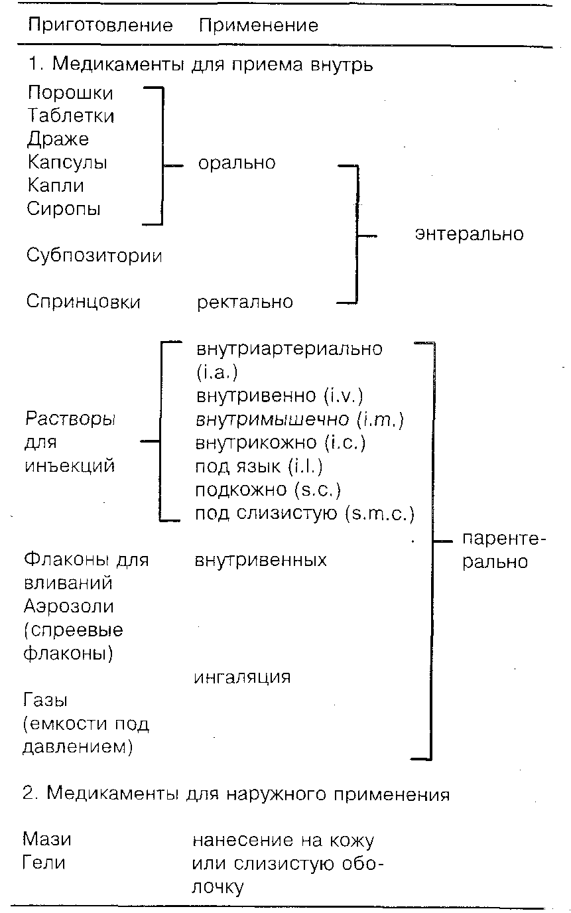Хранение лекарственных препаратов
Формы приготовления медикаментов

Так как медикаменты могут быть ядовитыми (в зависимости от их дозировки), то дома и в медицинском учреждении они должны храниться в недоступном для детей и других посто -ронних лиц местах. Так как в стоматологической клинике (в отличие от общих медицинских учреждений) используется мало медикаментов, необязательно иметь в каждом кабинете шкаф для их хранения.
Постоянно применяемые при стоматологическом лечении препараты, хранятся в небольших количествах в выдвижных ящиках столов в лечебных кабинетах; запасы хранятся в специальном шкафу для медикаментов, в холодильнике в центральном кабинете.

Препараты, относящиеся к наркотическим средствам, должны храниться в специальном, закрываемом шкафу для лекарственных средств.

Утилизация

Лекарственные средства имеют ограниченный срок хранения, который должен быть указан на упаковке. Важной задачей помощницы стоматолога является постоянная проверка шкафа для лекарственных средств и отсортировка медикаментов с просроченным сроком хранения.
Отсортированные медикаменты следует выбрасывать не в бак для бытового мусора или в водосток, а в особый мусор. Утилизация старых медикаментов не представляется сложной, так как они могут быть переданы в аптеку.

Порошки

Порошки — это мелкоизмельченные твердые медикаменты для орального приема. Сегодня они почти не применяются , так как их точная дозировка не гарантируется.

Таблетки

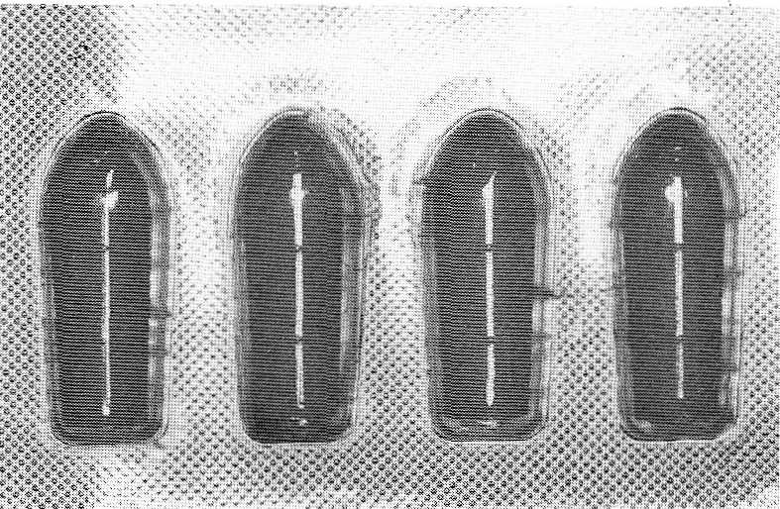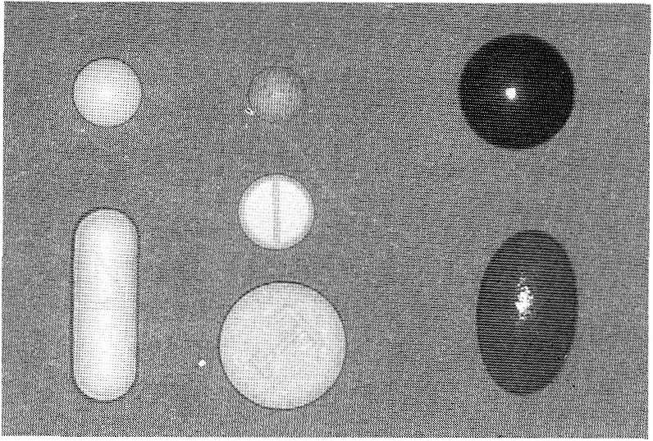Таблетки прессуются из сухого порошка в специальных машинах под высоким давлением. Обычно они белого цвета и круглой формы. При изготовлении фирма-изготовитель часто печатает на них свое название. Так как таблетки часто имеют шероховатую поверхность и ребристые края, их не всегда легко проглотить.
Рис, 98Ь. Свечи, упакованные в пленку.
Рис. 98а. Таблетки и драже - наиболее часто используемая форма лекарств.

Драже
Драже — это обработанные таблетки, имеющие закругленную форму. Благодаря специальному покрытию их поверхность гладкая и блестящая, позволяющая легко их проглотить. Специальные оболочки делают их устойчивыми к воздействию желудочного сока. Поэтому в виде драже могут назначаться те препараты, которые без специальной оболочки разрушились бы кислым желудочным соком. Так называемые пилюли тоже являются драже (рис. 98а).

Капсулы

Капсулы — представляют собой небольшие сосуды из желатина, в которых дозировано упакованы порошкообразные или жидкие (жиры, масла, вос-ки) медикаменты. При проглатывании они, как правило, растворяются уже в желудке, однако есть капсулы, которые распадаются и освобождаются от своего содержимого лишь в тонком кишечнике.

Капли
Капли — это медикаменты, растворенные либо в воде (раствор), либо в спирте (настойка). Капли на спиртовой основе еще очень часто используются в гомеопатии. Капли продаются в маленьких флаконах, имеющих для облегчения дозировки специальное приспособление.

Сиропы

Сиропы сегодня являются привычными в педиатрии. При любой возможности медикаменты назначаются не в твердой форме, а в виде сиропа, так как маленькие дети охотнее пьют сладкие сиропы, чем принимают сухие таблетки. В состав так называемых сухих сиропов входят вещества, которые в жидкой форме имеют ограниченный срок хранения. Перед приемом пациент сам приготавливает себе сироп, добавляя к порошку воду.

Субпозитории

Для ректального приема лекарственных средств изготавливаются свечи {субпозитории), имеющие конусовидную форму и жиросодержащую основу (масло какао, гидрированные растительные жиры ит. д.)Субпозитории назначаются врачом, когда медикамент нужно ввести энтерально, минуя портальное кровообращение, непосредственно в кровоток, а также с целью избежания раздражения слизистой оболочки желудка при его болезнях.
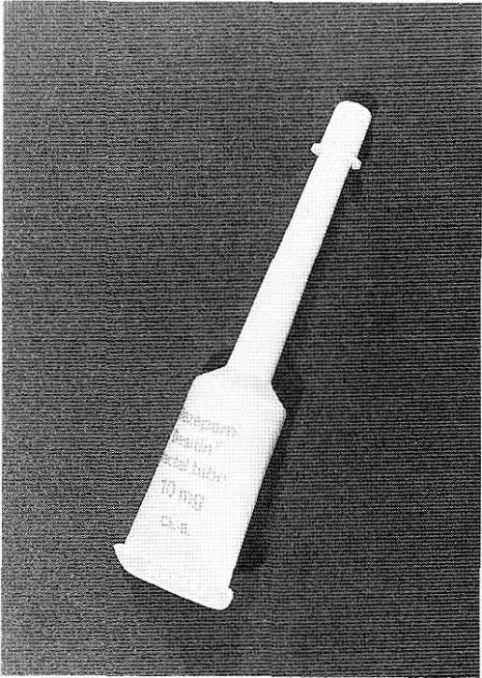
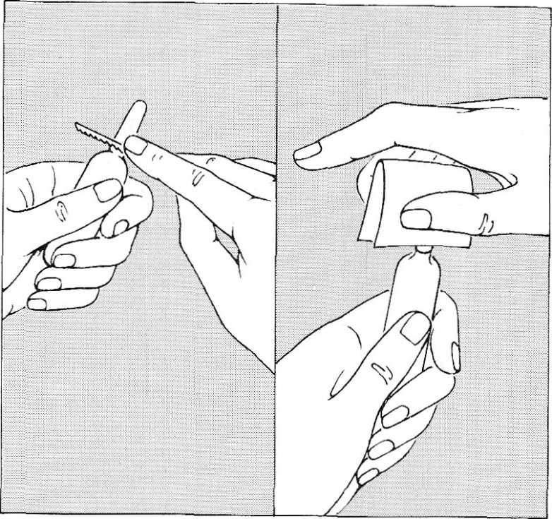Среди пациентов субпозитории не пользуются особой популярностью, так как способ их введения не всегда приемлем (рис. 98с).
Рис. 98d. Правильное открывание ампулы.
Рис. 98с. Ампула-спринцовка.

Ампулы-спринцовки
Медикаменты, которые должны оказать быстрое воздействие и минуя портальное кровообращение поступить в кровоток, выпускаются также в виде ампул-спринцовок. Изготовленные из мягкой пластмассы, ампулы вводятся длинным концом в задний проход, и содержимое ампулы выдавливается руками (рис. 98с).
Растворы для инъекций

Инъекция лекарственных средств осуществляется, как правило, врачом. Лишь при некоторых заболеваниях (диабет, гемофилия) пациенты обучаются самостоятельному введению препарата.
Инъекционные растворы выпускаются в ампулах для одноразового использования (рис. 98d).
Растворы для неоднократных инъекций заполняются в специальные флаконы, из которых они могут браться с помощью шприца.
Большие количества растворенных медикаментов, которые должны поступить сразу в кровоток, заполняются в инфузионные флаконы и вводятся капельно.

Аэрозоли
Аэрозоли — это мелкодисперсионные жидкости в спреевых флаконах. Они используются для равномерного распыления медикаментов на кожу и слизистые оболочки, а также для ингаляции лекарственных средств, которые должны резорбироваться слизистой оболочкой бронхов и легких.

Газы
Газы поступают на рынок в баллонах под давлением (газовые баллоны). Они используются главным образом при анестезии и реанимации. Метод ингаляции наркотических газов имеет большие преимущества по сравнению с другими методами: ингалированные вещества быстро поступают в кровоток и благодаря дыханию также быстро выводятся.

Мази

Мази — это эмульсии (масло в воде или вода в масле), которые должны стабилизироваться путем добавления эмульгаторов, предотвращающих разделение водных и жировых составных частей мази.
Эмульгаторы состоят из молекул, у которых один конец является водорастворимым, а другой — жирорастворимым. В эмульсии они связывают эти нерастворяемые друг другом вещества и стабилизируют таким образом смесь.

Гели

Гелем называют мазеподобный лекарственный состав, не содержащий жир, предназначенный для наружного применения на влажной слизистой оболочке полости рта.

Рецепт

Многие медикаменты пациент может получить в аптеке лишь в том случае, если врачом выписан рецепт.
Рецепт — это письменное распоряжение врача на получение пациентом лекарственного средства в аптеке.
Рецепт является документом, который должен быть грамотно, четко и разборчиво оформлен (чернилами, фломастером, шариковой ручкой). Изменение рецепта пациентом или другим лицом является подделкой и поэтому наказуемо.
Рецепт выписывается на специальном бланке, где указаны имя, специальность и адрес врача (частный рецепт), или на специальном бланке страховых касс. Несмотря на различия бланков, для обоих видов рецептов действуют одни и те же правила.
Правильно выписанный рецепт должен содержать следующие данные:
Дату выписки.
Назначение лекарственного препарата.
Указание дозировки и размеров упаковки лекарства.
Сигнатуру.
Имя и адрес пациента.
Имя (подпись) врача.

К п. 1:
Указание даты выписки рецепта очень важно, так как рецепт имеет ограниченный срок действия (до 1/2 года).

К п. 2:
Перед графой назначение часто уже имеется впечатанная пометка "Rp'\ представляющая собой сокращенное слово "Praeceptum" (предписание). Для сотрудника аптеки это означает: Recipe — возьми. Если назначаемое лекарство должно быть приготовлено фармацевтом (сегодня это не так часто бывает, как раньше), то на этом месте рецепта должны быть указаны все составные компоненты изготавливаемого лекарств венного препарата с точным указанием пропорций.

К п. 3:
Если выписывается рецепт на препарат, который должен быть изготовлен в аптеке, следует указать форму препарата (пилюли, таблетки) и его количество.

При назначении готовых лекарственных средств, наряду с формой препарата, должны быть указана величина одной дозы и объем упаковки. Последний обычно указывается римскими цифрами. В случае, если отсутствуют данные одной дозы и всей упаковки, аптекарь имеет право отпустить лекарство в самой низкой дозе и в самой маленькой упаковке.
Для приема внутрь назначаемые медикаменты продаются в упаковках (N1, N2, N3).

Размер упаковки:
N1 - минимальное количество лекарственного средства для кратковременного приема;
N2 - большее количество медикамента для лечения острых заболеваний средний тяжести;
N3 - большая упаковка для длительной терапии хронических заболеваний. К п. 4:

Сигнатура ("S") обозначает рекомендации по применению для пациента или указание для аптекаря. Рекомендации по применению для пациента пишутся на русском языке, например, S.: принимать 3x2 капсулы перед едой. Аптекарь пишет рекомендации на упаковке или на этикетке препарата. Сигнатура важна прежде всего для забывчивых пациентов, которые из-за стресса от посещения врача могут не обратить внимание на эти рекомендации.
аа, ana
ad manum medici (ad man. med.)
ad usum proprium (ad us. propr.) aut similia
Указания для аптекаря пишутся по-латыни. Наиважнейшими здесь являются:
в равных частях в руки врачу
для личного пользования означает, что сотрудник апте
aut loco
capsula (caps.)
cito!

I. E.
noctu, expeditio nocturna
numerus (Nr.) pro ordinatione
ки может дать другой равноценный препарат другого производителя, если нет назначенного медикамента Капсула Срочно
Международные единицы Изготовление ночью (только с этим указанием страховая касса оплатит ночную службу) Количество
Для медицинского учреждения. Сегодня также пишут "Для нужд медицинского учреждения"
repetatur (Rep.)
Медикамент может быть получен повторно по одному и тому же рецепту Раствор Свечи
solutio (sol.)
Suppositorium
(Supp)

К п. 5:
Фамилия и адрес пациента пишутся в верхней части рецепта. Здесь же указываются сведения о страховой кассе лица, имеющего страховку. В специальной графе, в левой части рецепта, отмечается, должен ли пациент оплатить рецепт или он получает его бесплатно.

К п. 6:
Фамилия и адрес врача указываются на штампе учреждения в нижней части рецепта. Кроме того, должна иметься подпись врача.

Рецепт на наркотические средства
Для рецептов на наркотические средства действуют те же правила, что и для простых рецептов. Однако название наркотических средств регламентируется законодательством с целью исключения злоупотребления средствами, вызывающими сильную зависимость.
1. Чернилами или на печатной машинке проставляются фамилия, специальность, подпись и номер телефона врача. Кроме того, в рецепте указываются дата, фамилия, адрес и страховая касса пациента.
Шариковой или перьевой ручкой отмечаются все составные компоненты назначаемого препарата. Количество таблеток указывается арабскими цифрами с последующим повторением словами, например: N 10 (десять).
В любом случае должны быть даны рекомендации по применению лекарства (доза, частота приема).
Врач собственноручно ставит свою полную подпись на рецепте.

Выписка лекарственных препаратов для нужд учреждения

Медикаменты, предназначенные для использования в практике, могут быть выписаны на бланке рецепта с пометкой "нужды практики" или "pro com-munitate".
При заказе медикаментов для нужд стоматологической практики следует следить за тем, чтобы не выписывалось большее количество, чем это необходимо на I квартал.
В стоматологической клинике должны быть следующие препараты:
Анальгетики; Седативные препараты; Гипнотические препараты; Аналептики; Сердечные средства.
Специальные сведения о медикаментах

Анальгетики
Анальгетики — это лекарственные средства, снижающие болевую чувствительность.
В зависимости от эффективности различают:
— анальгетики слабого и среднего действия;
- сильные анальгетики, опиаты.

Анальгетики слабого и среднего действия
Анальгетики этой группы действуют на мозг, уменьшая в болевом центре болевую чувствительность, но они не влияют на другие центральные функции (не успокаивают и не угнетают дыхание).
Наряду с анальгезирующим действием большинство этих препаратов обладает жаропонижающими и противовоспалительными свойствами. Поэтому их часто назначают при ревматизме. Многие препараты этой группы угнетают свертывание крови, поэтому после хирургических вмешательств их следует применять с осторожностью.
Необходимо предупредить пациентов о том, что некоторые анальгетики снижают концентрацию внимания при управлении автотранспортом.
По своему химическому строению анальгетики слабого и среднего действия принадлежат к различным группам веществ, из которых важнейшими являются ацетилсалициловая кислота, парацетамол и профифеназон. В различных препаратах эти вещества содержатся в единственном (монопрепараты) или комбинированном (комбинированные препараты) виде.
Для устранения острой боли используется достаточно большой арсенал препаратов для местного обезболивания. Но если боль носит хронический характер, или необходимо уменьшить болевой синдром после стоматологического вмешательства, бывает недостаточно только местного обезболивания и приходится использовать более широкий спектр лекарственных препаратов. В таких случаях стоматологи используют нестероидные противовоспалительные препараты (НПВП).
Показаниями для применения НПВП являются:
1. острая и хроническая боль;
2. составная часть схемы премедикации;
3. заболевания ВНЧС;
4. заболевания тройничного нерва;
5. заболевания пародонта;
6. заболевания СОПР.
В арсенале стоматолога имеются НПВП со слабой противовосплительной активностью и аналгетическим действием (напр., мефенамовая кислота, анальгин, метамизол, фенацетин, кеторолак) и НПВП с выраженной противовоспалительной активностью и анальгетическим действием (напр., ацетилсалициловая кислота (аспирин), салицилат натрия, диклофенак, толтмедин, ибупрофен, кетапрофен, напроксен, индометацин, сулиндак, этодолак, пероксикам, теноксикам и др.).

Анальгетики сильного действия, опиаты
Сильнодействующие анальгетики вызывают зависимость. Поэтому их выписывают в соответствии с инструкцией о назначении наркотических препаратов. Наряду с обезболивающим они оказывают и гипнотический эффект, а также снижают психическую активность. Развитие эйфории (чувства счастья) является одной из причин частого применения этих препаратов наркоманами.
В стоматологической практике нет необходимости использовать сильнодействующие анальгетики и опиаты.

Лекарственные средства для лечения инфекционных заболеваний

Среди лекарственных средств, используемых для лечения инфекционных болезней, различают химиотерапевтические препараты и антибиотики.
Химиотерапевтические препараты — это лекарственные средства, изготовленные синтетическим путем, убивающие патогенные бактерии и опухолевые клетки без повреждения окружающих тканей (бактерицидное действие) или тормозящие их рост (бактериостатическое действие).
Химиотерапевтические препараты появились примерно в начале прошлого века. Самыми известными из них являются сульфаниламиды, широко применявшиеся до II Мировой войны. После открытия антибиотиков сульфаниламиды стали использоваться редко.
Антибиотики являются естественными выделениями бактерий, грибков и т. д., убивающие или тормозящие рост патогенных микроорганизмов.
Эпоха антибиотиков началась в 1928 году, когда Fleming впервые ввел в терапевтическую практику пенициллин. Пенициллин — это продукт плесневых грибков (Penicillium notatum). Позже были обнаружены различные микроорганизмы, которые, подобно плесневым грибкам, вырабатывали антибиотики и могли использоваться в терапии.
Если раньше фармацевтическая промышленность полностью ориентировалась на выращивание микроорганизмов для производства антибиотиков, то сегодня антибиотики могут быть получены синтетическим путем. Кроме того, удалось изменить химический состав антибиотиков, упростив таким образом их применение.
Раньше пенициллин назначался только парентерально, так как при оральном применении он разлагался под действием желудочного сока; сегодня есть формы пенициллина, полностью резистентные к воздействию желудочного сока.
Антибиотики и химиотерапевтические препараты оказывают разностороннее действие на микроорганизмы. Бактерицидные антибиотики тормозят построение клеточных стенок, убивая главным образом грамположительные микроорганизмы. Бактериостатические антибиотики и химиотерапевтические препараты тормозят синтез белков в микроорганизмах, препятствуя их размножению.
Антибиотики и химиотерапевтические препараты не действуют на все микроорганизмы. Антибиотики, уничтожающие большое количество различных микроорганизмов, относятся к антибиотикам широкого спектра действия. Их особенно хорошо использовать в том случае, когда нет возможности провести тест на чувствительность возбудителя к данному препарату. Другие средства эффективны лишь против определенных возбудителей. Их называют антибиотиками малого спектра действия.
Многие микроорганизмы уже приобрели резистентность по отношению к некоторым антибиотикам. Так, например, некоторые микроорганизмы могут разлагать пенициллин с помощью особого фермента (Penicillinase). Поэтому в особых случаях, когда антибиотико-терапия не дает положительных результатов, врач должен провести тест на восприимчивость возбудителей к препарату, а затем использовать другие медикаменты.
Антибиотики и химиотерапевтические препараты назначаются на продолжительное время в больших дозах (лучше всего после теста на восприимчивость возбудителя). При низких дозах или короткой медикации убиваются не все возбудители. Наиболее устойчивые бактерии выживают, превращаясь в резистентные.

Пенициллины
Пенициллиновые препараты используются для медикаментозного лечения гнойных воспалений, особенно в полости рта и в челюстно-лицевой области, так как они направлены против основных возбудителей. Лечение этих воспалений длится примерно 1 неделю. При этом с интервалом в 8 часов назначается соответственно 1 доза, содержащая 1 млн ME (международных единиц).
В качестве профилактических мер антибиотики назначаются пациентам группы риска, например, больным сердечно-сосудистыми заболеваниями при планировании вмешательств, способных вызвать бактериемию.
Наряду с простыми пенициллинами, способными убить лишь ограниченное число микроорганизмов, разработаны так называемые пенициллины широкого спектра действия, направленные на большее число возбудителей.
Побочные явления от приема пенициллинов проявляются в виде аллергий и нарушений кишечной флоры. Препараты: Бензилпенициллин (пенициллин), натриевая и калиевая соли, Бензилпенициллин прокаин (новокаиновая соль пенициллина) Бензатин бензилпенициллин, Феноксиметилпенициллин. Полусинтетические: изоксазолилпенициллины: Оксациллин; аминопенициллины: Ампициллин, Амоксициллин; карбоксипенициллины: Карбенициллин, Тикарциллин; уреидопенициллины: Азлоциллин, Пиперациллин; ингибиторозащищенные пенициллины: Амоксициллин/клавуланат, Ампициллин/сульбактам, Тикарциллин/клавуланат, Пиперациллин/тазобактам
Иностранные формы препаратов: Baycillin, Isocillin, Mega-cillin, Tardocillin, Amblosin, Binotal, To-tocillin и др.

Тетрациклины
Тетрациклины — это антибиотики, применяемые при гнойных инфекциях у пациентов с аллергией на пенициллиновые препараты.
Тетрациклины имеют неприятные побочные явления. Они откладываются в костях и растущих зубах и вызывают у развивающихся зубов неэстетичную коричневую пигментацию. Во избежание этих явлений тетрациклиновые препараты не следует назначать беременным женщинам и детям до 8 лет.
Другими побочными явлениями тетрациклинов являются повреждения печени, нарушения кишечной флоры, а также повышенная световая чувствительность кожи. Препараты:Доксициклин (Doxycycline), Метациклин (Methacycline), Рондомицин (Rondomycin), Метациклина гидрохлорид (Methacyclini hydrochloridum), Окситетрациклин (Oxytetracycline). Окситетрациклин в комбинации с гидрокортизоном: Геокортон (Geocorton), мазь «Гиоксизон» (Unguentum Hyoxysonum), «Оксициклозоль» (Oxycyclosolum).
Сульфаниламиды
Сульфаниламиды представляют собой химиотерапевтические средства, назначаемые по тем же показаниям, что и антибиотики. Но так как они менее эффективны, их выписывают только после теста на восприимчивость к препарату или при наличии у больного аллергии на обычные антибиотики.
Препараты, хорошо всасывающиеся из желудочно-кишечного тракта:
а) непродолжительного действия: стрептоцид (сульфаниламид, стрептоцид белый); сульфадимезин (сульфадимидин); этазол (сульфаэтидол) ; норсульфазол (сульфатиазол); уросульфан (сульфа-карбамид) ;
б) средней длительности действия: сульфазин (сульфадиазин); сульфаметоксазол;
в) длительного действия: сульфадиметоксин; сульфапиридазин (сульфаметоксипиридазин); сульфамонометоксин;
г) сверхдлительного действия: сульфален; сульфален-меглумин.
Препараты, плохо всасывающиеся из желудочно-кишечного тракта (действующие в просвете кишечника): фталазол (фталил-сульфатиазол); сульгин (сульфагуанидин); фтазин (фталилсульфапиридазин) ; салазопиридазин (салазодин); салазосульфапиридин (сульфасалазин, салазопирин).
Препараты для местного применения: сульфацил-натрий (сульфаиетамид); сульфадиазин серебра (дермазин, фламазин) .
IV. Комбинированные сульфаниламидные препараты:
а) препараты, содержащие сульфаметоксазол и триметоприм: Ко-тримоксазол (бактрим, бисептол, берлоцид, септрин, гросептол);
б) препараты, содержащие сульфадимезин и триметоприм: протесептил (потесетта);
в) препараты, содержащие сульфамонометоксин и триметоприм: сульфатон.

Противогрибковые средства
Противогрибковые средства используются для лечения грибковых заболеваний (микозов). Это антибиотики, которые либо тормозят размножение грибков (фунгистатическое действие), либо убивают грибки (фунгицидное действие).
Имеющиеся в здоровой полости рта и кишечнике дрожжевые грибки (Candida albicans) становятся в определенных условиях патогенными, если другие микроорганизмы полости рта и кишечника уничтожены антибиотиками.
В стоматологии наибольшее значение имеют препараты, подавляющие рост грибов Candida. Для лечения кандидозных поражений слизистой оболочки полости рта системно могут использоваться полиеновые антибиотики амфотерицин В и амфоглюкамин, а также производные азолов — итраконазол, кетконазол и флуконазол. Для местного применения используют специальные лекарственные формы полиеновых антибиотиков нистатина леворина, амфотерицина,натамицина,атакжеазоловогопроизводного—миконазола.
Производные группы азолов (итраконазол, кетоконазол, миконазол, флуконазол, клотримазол и др.) в целом имеют широкий спектр противогрибкового действия, включающий помимо грибов рода Candida следующие виды дерматофитов: Epidermophyton, Microsporum, Trichophyton, Pityrosporum orhiculare. Азолы угнетают развитие грибов за счет нарушения биосинтеза мембранных липидов, в частности, эргостерола. При локальном применении существенного всасывания препаратов в кровь не наблюдается.
Полиеновые антибиотики (амфотерицин, натамицин, нистатин, леворин) изменяют проницаемость клеточной мембраны грибов. Следует отметить высокую системную токсичность афмотерицина В.
Противовоспалительные средства
Противовоспалительные средства подавляют воспалительную реакцию тканей организма.
Противовоспалительные средства назначаются, в основном, при хронических заболеваниях для уменьшения болей. Ревматические заболевания являются типичными для приема противовоспалительных препаратов.
Воспаления после оперативных вмешательств в стоматологии являются биологически обусловленными, необходимыми для заживления раны, поэтому они не должны подавляться противовоспалительными средствами.
Так как большинство противовоспалительных препаратов вызывает побочные эффекты, они, как правило, редко применяются в стоматологической клинике.
Ферментные препараты
Ферментные препараты наряду с физическими методами (охлаждение) оказывают благоприятное щадящее воздействие при сильных отеках ран. Показаниями к применению протеолитических ферментных препаратов (трипсин, химотрипсин, химопсин, иммозимаза) в стоматологии являются гнойно-некротические процессы жевательного аппарата, где они способствуют расплавлению некротических масс и очистке раны без влияния на здоровые ткани.
Эти препараты могут использоваться как местно, так и в инъекциях. Их применяют при заболеваниях пародонта, афтозном стоматите, многоформной экссудативной эритеме, язвах специфического и неспецифического характера, остеомиелите, гайморите, а также при лечении осложнений кариеса.
Препарат с гиалуронидазной активностью (лидаза) применяют для лечения Рубцовых изменений кожи и слизистой оболочки, а также при ограниченной подвижности височно-нижнечелюстного сустава при артрозе.
Антиферментные препараты — ингибиторы протеолиза (контрикал и др.), которые тормозят активность трипсина, калликреина, применяют в комплексной терапии аллергических поражений слизистой оболочки полости рта, сопровождающихся выраженной деструкцией тканей и явлениями общей интоксикации.
Противовоспалительное действие ферментов проявляется при приеме высоких доз — Traumanase, Aniflazym, Serrapeptase и т. д.
Препараты: Апротинин (Aprotinin). Синонимы: Контрикал (Contrycal), Трасилол (Trasylol), Гордокс (Gordox), Ацемин (Aceminum). Синоним: Plastenon, Гиалуронидаза (Hyaluronidase). Синоним: Лидаза (Lydasum), Дезоксирибонуклеаза (Desoxyribonucleasa), Ируксол (Iruxol), Лизоцим (Lysocim), Рибонуклеаза (Ribonucleasa), Трипсин (Trypsinum), Химопсин (Chymopsinum), Химотрипсин кристаллический (Chymotrypsinum crystallisatum), Цитохром С (Cytochrom С),
Кортикостероидные препараты
Кортизон — естественный гормон коры надпочечников, облегчающий адаптацию организма к меняющимся внутренним и внешним условиям (жара, холод, голод, жажда, бактериальные токсины и т. д.). Он повышает уровень сахара в крови путем синтеза сахара крови из белка и снижает число имеющихся в крови лимфоцитов. В стрессовых ситуациях он усиленно выбрасывается.
В терапии кортизон используется при заболеваниях надпочечников для замещения отсутствующих гормонов, а также в качестве скорой помощи при аллергических шоковых реакциях и шоковых состояниях после несчастных случаев. Для лечения шоковых состояний кортикостероидные препараты назначаются парентерально.
В качестве противовоспалительного средства они добавляются в различные мази для лечения заболеваний кожи и слизистых оболочек. При тяжелых формах ревматизма кортизон принимают энтерально длительный период.
Побочными явлениями длительного приема кортизона могут быть лунообразное лицо и ожирение, мышечная слабость, язва желудка и кишечника, а также размягчение костей (остеопороз).
Препараты: Гидрокортизона ацетат. Суспензия для инъекций 0.125 г. Мазь 0,5% и 1%.
Гидрокортизона бутират. Мазь 0,1%.
Гидрокортизон. Мазь 1% и 2,5%.
Мазь гидрокортизоновая 1% в тубах.
Мазь «Гиоксизон» в тубах (1 г содержит 0,03 г окситетрациклина гидрохлорида и 0,01 г гидрокортизона ацетата). Мазь «Сибикорт» в тубах (1 г содержит 0,01 г хлоргексидина и 0,01 г гидрокортизона).
Микрокристаллическая суспензия гидрокортизона ацетата 2,5% для инъекций (внутрисуставное введение) в ампулах по 2 мл.
Гидрокортизона гемисукцинат лиофилизированный по 0,025 и 0,1 г в ампулах.
«Крезофен», «Форфенан», «Пульпомиксин», «Эндометазон».
Мазь «Дермозолон» (содержит 5-хлор-7-йод-8-оксихинолина 3% и преднизолона 0,5%), мазь «Деперзолон» (содержит преднизолона гидрохлорида 0,25%).
. Мазь «Лоринден С» Мази «Синалар», «Флуцинар», «Синафлан»

Дезинфицирующее средства

Дезинфицирующими средствами являются химические вещества, уничтожающие патогенные организмы.
Основное назначение — уничтожение микроорганизмов за возможно более короткий срок, поэтому многие из них являются химически агрессивными. Не каждое дезинфицирующее средство универсально. Использование отдельных дезинфицирующих средств для :
Дезинфекции ран;
Дезинфекции кожи;
Дезинфекции инструментов;
Дезинфекции поверхностей;
Дезинфекции протезов;
Дезинфекции слепков,
зависит, например, при применении у человека, от тканевой совместимости. Другие дезинфицирующие средства не должны повреждать обрабатываемый материал.

Спирт
Этиловый спирт (СН3СН2ОН) образуется из сахара путем его перегонки и представляет собой прозрачную жидкостью без вкуса и запаха, которая легко смешивается с водой. Наряду с использованием этилового спирта в качестве дезинфицирующего средства он применяется и в качестве растворителя при изготовлении настоек.
При 80% концентрации этиловый спирт разрушает структуру белка и поэтому может убивать бактерии. Однако вирусы и споры им не уничтожаются. Спирт пропанол (СНзСН(ОН)СНз) имеет при 70% концентрации такие же дезинфицирующие свойства, что и этиловый спирт. Оба средства могут использоваться для дезинфекции рук, однако они не обладают достаточной эффективностью при дезинфекции поверхностей и приборов.

Галогены
Галогенами (солеобразующими) называют элементы 7 основной группы периодической системы химических элементов. Химически они являются высокореактивными элементами, поэтому могут применяться в качестве дезинфицирующих средств.

Гипохлорид натрия (NaOCh
Гипохлорид натрия — соль хлорноватой кислоты. На рынке он представлен в виде 10% щелочного раствора; в концентрации выше 1% NaOCl повреждает ткани. Он оказывает бактерицидное действие и растворяет белок.
При применении гипохлорида натрия высвобождается газообразный хлор, который является химически крайне реактивным, оказывающим дезинфицирующий эффект.
В стоматологии гипохлорид натрия используется при дезинфекции корневых каналов. Его применяют и для дезинфекции питьевой воды.
При вдыхании образовавшегося газообразного хлора возникает сильный позыв к кашлю, как следствие повреждения слизистой оболочки.

Йод

Используемый в прежние годы для дезинфекции кожи, ран и полостей (в области жевательных зубов) йод на рынке представлен в виде настойки и в виде раствора Люголя.
Из-за часто встречающихся аллергических реакций в настоящее время он чаще заменяется другими средствами.

Перекись водорода (Н2О2)

Перекись водорода — мягкое дезинфицирующее средство, при использовании которого отделяется кислород и образуется вода. Дезинфицирующий эффект оказывает освобождающийся кислород.
Перекись водорода применяется в небольших концентрациях в качестве антисептика при воспалительных заболеваниях слизистой оболочки полости рта. 3% раствор (Н2О2) применяют для дезинфекции полостей и корневых каналов зубов; 30% раствор перекиси водорода останавливает кровотечения.
Перекись водорода разлагается под действием света, поэтому ее хранят в темных флаконах.
Местные анестетики
Местные анестетики представляют собой вещества, препятствующие местной передаче нервных импульсов.
Они не влияют на болевую восприимчивость мозга. Местные анестетики являются комбинированными препаратами , которые обычно состоят из 4 компонентов:
действующего вещества (2—4%); воды;
вазоконстрикторов (0,005-0,04 мг/мл); консервантов.
Действующее вещество (Lidocain, Mepivacain, Carticain и др.) находится в кислом жидком растворе. Для того чтобы действующее вещество не вымывалось сразу потоком лимфы и не теряло своей эффективности, в большинство анестетиков добавляются сужающие сосуды средства (гормон мозгового слоя надпочечников Adrenalin (Sup-rarenin) или Noradrenalin (Arterenol).
Входящие в состав анестетика консерванты (обычно p-Hydroxybenzoe-saure-ester — Paraben) предотвращают возможный рост бактерий в растворе. В анестетики в ампулах это вещество не вводится, так как они, как правило, используются сразу после вскрытия ампулы. Анестетики, выпускаемые во флаконах, всегда содержат консервирующие компоненты, так как есть опасность контаминации при многоразовом использовании анестетика из флакона.
Местные анестетики применяются для поверхностной, инфильтрационной и проводниковой анестезии. Их побочный эффект зависит от веществ, входящих в состав препарата. Передозировка действующего вещества вызывает явления отравления. При ошибочной внутрисосудистой инъекции часто (даже у здоровых лиц) проявляются ярко выраженные сосудистые реакции (повышение частоты пульса и давления с последующей потерей сознания). Консервирующее вещество иногда вызывает аллергию.

Седативные средства
Седа тивные средства действуют центрально на мозг, оказывая успокаивающий эффект.
В стоматологической практике они могут быть использованы у детей и взрослых для медикаментозного купирования страхов перед лечением, а также при оказании неотложной помощи.
В стоматологической практике применяются обычно две группы веществ: барбитураты и транквилизаторы.

Барбитураты
Барбитураты используются в различных областях, но чаще всего в качестве снотворных (гипнотических) средств; при низких дозировках они оказывают успокаивающее действие. при высоких — могут использоваться как средства для наркоза.

Побочные явления выражаются в виде ослабления концентрации и реакции, слабости и развитии лекарственной зависимости.

Транквилизаторы
Транквилизаторы действуют на психику человека, не вызывая при этом чувства усталости, типичного для барбитуратов. Они подавляют страх, агрессию и состояния напряжения, но одновременно ослабляют и положительные эмоции. В стоматологической клинике используется обычно Diazepam.
Транквилизаторы ухудшают психические и двигательные реакции, уменьшают концентрацию внимания. Поэтому их не следует назначать водителям транспортных средств.

Препараты, используемые при кровотечениях

Кровотечения после хирургических вмешательств могут иметь разные причины. Наряду с кровотечением из поврежденных крупных артерий, закрытых швом, есть капиллярные кровотечения, вызванные недостаточной свертываемостью крови или растворением образовавшегося ранее сгустка крови (фибринолиз). Лечение обычно проводят парентерально с помощью повышающих свертываемость крови средств (кровоостанавливающих) или блокато-ров фибринолиза.
Список литературы:
1.Трезубов В.Н., Марусов И.В., Мишнев Л.М., Соловьева А.М. Под ред. Игнатова Ю.Д. Справочник врача-стоматолога по лекарственным препаратам. (3-е изд.) СПб. : Фолиант, 2005.
2.Фармакотерапия в стоматологии Марченко А.И., Кононович Е.Ф., Солнцева Т.А. Киев: Здоровья, 1986. 3. В.В.САДОВСКИЙ СТОМАТОЛОГИЯ " В 4 РУКИ " то м i МОСКВА 1999 г. ОАО"СТОМАТОЛОГИЯ" 4. Рольф Панневиг «Помощница врача-стоматолога» Издательство «Квинтэссенция», Берлин 1997 5.Вебер В.Р., Мороз Б.Т. Название: Клиническая фармакология для стоматологов Издательство: Человек Год: 2003 6.Витамины в стоматологии Название: Витамины в стоматологии Автор: Голик В.П., Сивовол С.И., Воропаева Л.В. Издательство: Харьк. гос. мед. ун-т ISBN: 5-211-00023-4 Год: 1997

Контрольные вопросы.
- Укажите антибиотик
а) сульфодиметоксин
б) кларитромицин
в) фурозалидон
г) клотримазол
- Бактерицидный эффект – это
а) подавление размножения бактерий
б) антибактериальное действие, сопровождающееся гибелью бактерий
в) подавление роста молодых форм бактерий
г) антибактериальное действие, вызывающее потерю бактериями клеточной стенки и образование L-форм
- Бактериостатический эффект – это
а) задержка гематогенной диссеменации бактерий по организму
б) подавление размножения бактерий
в) антибактериальное действие, сопровождающееся гибелью бактерий
г) образование L-форм бактерий
- Сульфаниламиды подавляют жизнедеятельность следующих микроорганизмов
а) бактерии и хламидии
б) актиномицеты
в) простейшие
г) всех вышеперечисленных
- Отметить вяжущее средство растительного происхождения
а) квасцы
б) ментол
в) отвар коры дуба
г) масло терпентинное очищенное
- Что характерно для лидокаина
а) неэффективен при терминальной анестезии
б) универсальный анестетик
в) анестезирующая эффективность ниже, чем у новокаина
г) по длительности действия уступает новокаину
- С какой целью к местным анестетикам добавляются сосудосуживающие средства
а) для повышения артериального давления
б) для укорочения времени местной анестезии
в) для умменьшения токсических эффектов анестетиков
г) для повышения свертываемости крови
- Укажите снотворное средство, производное барбитуровой кислоты
а) нитразепам
б) хлоралгидрат
в) этаминал-натрия
г) феназепам

